Для проверки невыгруженных заказов поочередно просматриваем следующие документы:

1. Отчет 00 Незагруженные заказы. В данный отчет попадает информация обо всех незагруженных заказах, кроме сегодняшних.

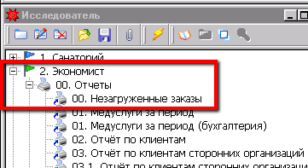

1. Лог ошибок при импорте продаж.

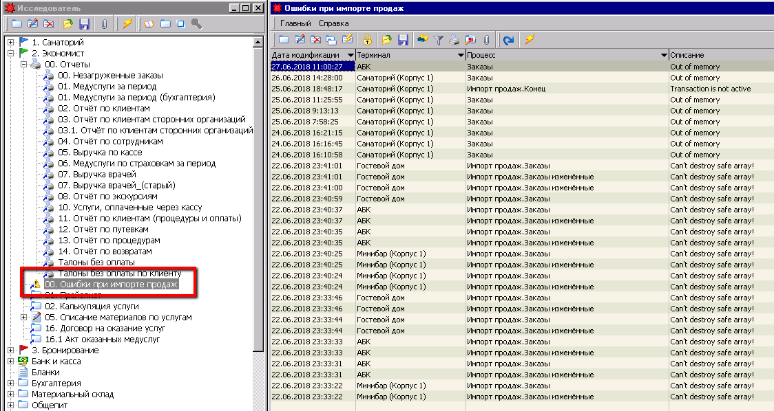

Ошибка «Out of memory» свидетельствует о том, что компьютеру-клиенту не хватает оперативной памяти для выгрузки заказов на сервер.

1. Проверка связи сервера с терминалом.

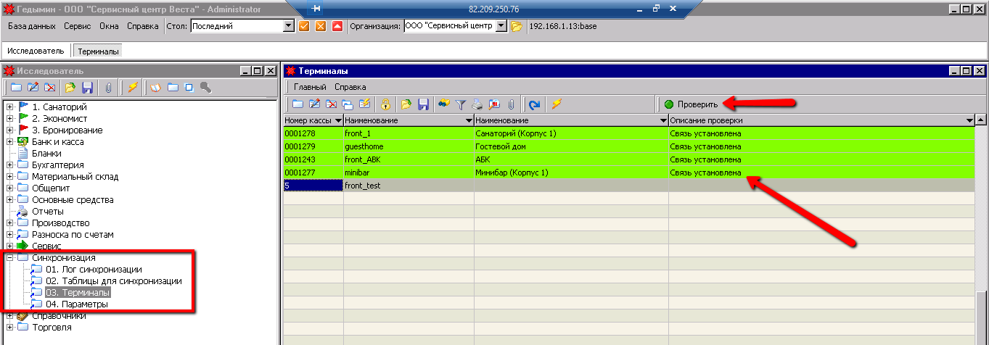

Если имеются невыгруженные заказы, которые попали в отчет, их можно выгрузить вручную. Для этого под учетной записью администратора необходимо открыть ветку Исследователя «Общепит» - «Реализация» - «Заказы». Далее нажать на меню макросов (пиктограмма молнии) и выбрать макрос «Загрузка продаж».

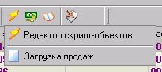

Установите необходимый период, за который необходимо загрузить заказы. Чем больший период будет установлен, тем дольше будет процесс загрузки. Рекомендуется устанавливать тот период, за который имеются невыгруженные заказы. Если установлен флаг «Перегружать продажи», будут заново загружены все заказы за указанный период. В том случае, если нужно загрузить только недостающие, галку нужно снять. В таком случае программа догрузит только те заказы, которых ещё нет на бэке, не затронув уже имеющиеся.

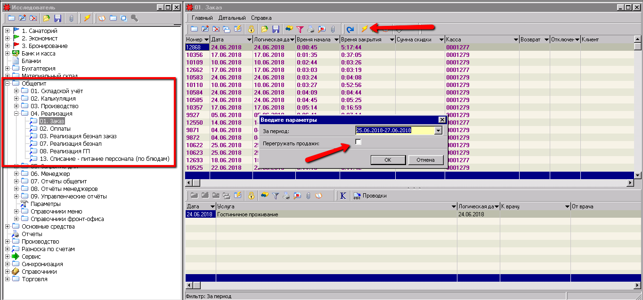

Если программа не отображает прогресс-бар при загрузке продаж, может создаваться впечатление, что она «зависла». Не прерывайте процесс загрузки и не завершайте процесс. Загрузка продаж за большой период может занять длительное время.

1. За загрузку продаж отвечает служба Gedemin. Если ошибка связи снова повторилась и заказы регулярно не подгружаются в течение дня, перезапустите службу.

